Голубева: Наша цель, чтобы как можно меньше семей попадали в сложные ситуации
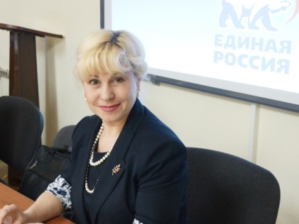
Виктория Голубева рассказала об эффективности партийного проекта «Крепкая семья»
Общественный совет партийного проекта «Крепкая семья» в регионе во главе с координатором Викторией Голубевой участвует в десятках мероприятий совместно с отделом опеки мэрии Магадана, уполномоченным по правам ребенка Магаданской области, детскими социальными учреждениями.
«На протяжении пяти лет мы с депутатами городской думы Виктором Бариновым и Константином Пруссом сотрудничаем, в частности, с детским домом инвалидов на Солнечном. Даже сотрудничаем будет сказано неверно – мы дружим и приходим к детям, как друзья, вместе проводим праздники, дарим подарки, ходим в театр и кино. Мы стараемся подарить этим детям не только праздник, но чувство, что они нужны и важны! Они нам очень рады всегда, и для нас это большая радость!" – рассказала Виктория Голубева.
Впрочем, организация праздничных мероприятий – лишь малая часть той работы, которая проводится в рамках поддержки интересов детей Колымы. В частности, это мониторинг санитарного состояния учреждений массового пребывания детей, оставшихся без родительского попечения. Это встречи и консультативная работа с приемными семьями, с семьями, оказавшимися в сложной жизненной ситуации.
«В основном, это решение материальных сложностей: от содействия в приобретении детских вещей до организации выезда за пределы региона для получения квалифицированной медицинской помощи. Но это только одна сторона. Часто родители сталкиваются с проблемой так называемого переходного возраста и не могут справиться с ней самостоятельно. Мы проводим беседы с родителями, с детьми. С ними работают опытные психологи, и очень часто нам удается не только сгладить ситуацию, но дать понимание семьям, в каком направлении двигаться дальше. Это очень важно, ведь наша конечная цель в том, чтобы как можно меньше семей попадали в сложные ситуации. Конечно, мы не в силах решить все их проблемы, но мы стараемся в сфере своей компетенции и своих возможностей приносить пользу и делать их жизнь хотя бы немного легче», - отметила координатор партпроекта.
В 2018 году в рамках проекта «Крепкая семья» было организовано не менее 30 мероприятий по различным направлениям.
Социальное взаимодействие с особыми категориями детей также является важной составляющей деятельности депутатов Магаданской городской Думы Антона Басанского, Валерия и Александра Михайловых, Александра Вахова, Сергея Смирнова, Сергея Тимофеева, Ирины Зовва, Максима Малахова и Ксении Суханкиной.

